Barre ce que tu n’as pas
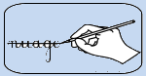
Je n’ai pas de tortue.
J’ai un chat.
Je n’ai pas de chien.
J’ai une souris.

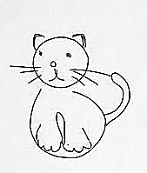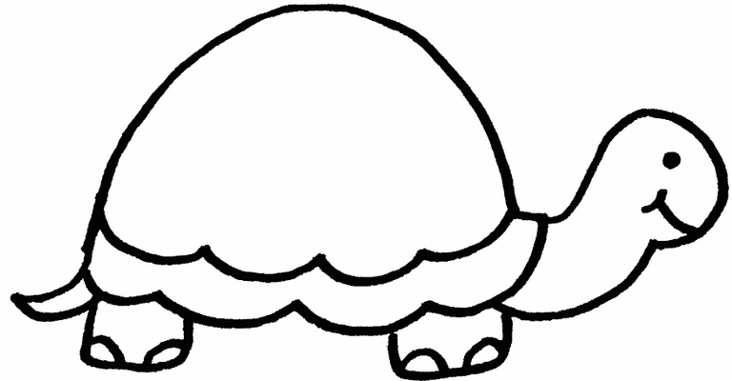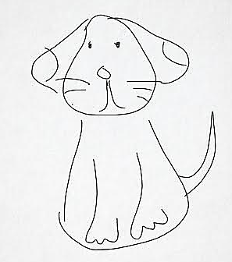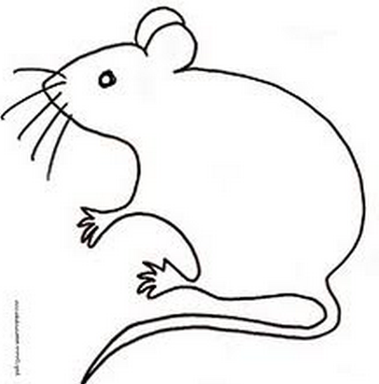

Dessine
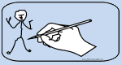
J’ai un crayon.
Je n’ai pas de règle

